PLAN DE IGUALDAD GASORI SL
2023-2027



INDICE

1.-INTRODUCCIÓN | Pag 3
2.- PARTES QUE LO CONCIERTAN | Pag 6
3.- ÁMBITO, PERSONAL, TERRITORIAL, TEMPORAL | Pag 7
4.- INFORME DIAGNÓSTICO | Pag 8
5.- RESULTADO AUDITORIA-RETRIBUTIVA | Pag 48
6.-OBJETIVOS GENERALES Y ESPECÍFICOS | Pag 53
7.- MEDIDAS PROPUESTAS | Pag 54
8.- SISTEMA DE SEGUIMIENTO | Pag 56
9.- SISTEMA DE EVALUACIÓN | Pag 59
10.-CRONOGRAMA | Pag 62
11.-PROCEDIMIENTO DE MODIFICACIÓN | Pag 63

1.INTRODUCCIÓN
GASORI SL, es una empresa comprometida con el entorno en el que se desarrolla y con las personas que forman la entidad, este compromiso es intrínseco de la filosofía de empresa y se manifiesta en diferentes campos, en este caso en el de la igualdad de trato y de oportunidades entre mujeres y hombres en el empleo y la ocupación, llevando a cabo la elaboración de forma negociada del I Plan de Igualdad de GASORI SL
El Plan de Igualdad de GASORI SL. persigue el cumplimiento de la normativa legalmente establecida en materia de igualdad, especialmente lo dispuesto en la Ley Orgánica 3/2007, de 22 de marzo.
El artículo 45.2 de la Ley 3/2007, establece la obligatoriedad de las empresas de 50 o más trabajadores/as de elaborar un plan de igualdad de forma negociada y acordada con la representación legal de las personas trabajadoras.
Fruto de la unión del compromiso de la empresa y el mandato normativa, la entidad GASORI SL ha llevado cabo la negociación correspondiente con la Representación de la parte social de la empresa, analizando los apartados que establece el RD 901/2020 y que finalmente componen este documento, que se conforma tal como lo define el artículo 46 de la Ley Orgánica 3/2007 como “ Los planes de igualdad de las empresas son un conjunto ordenado de medidas, adoptadas después de realizar un diagnóstico de situación, tendentes a alcanzar en la empresa la igualdad de trato y de oportunidades entre mujeres y hombres y a eliminar la discriminación por razón de sexo”
El compromiso de la Dirección de GASORI SL y la implicación de la plantilla, es una obligación para conseguir que este Plan de Igualdad sea un instrumento efectivo para conseguir la igualdad real entre mujeres y hombres.
Las acciones que se definirán en el presente documento serán evaluadas y objeto de seguimiento por la Comisión de Seguimiento del Plan de Igualdad con el fin de valorar en la temporalidad de los cuatros años del Plan de Igualdad los siguientes apartados:
¿Qué se ha hecho? EVALUACIÓN DE RESULTADO
¿Cómo se ha hecho? EVALUACIÓN DE PROCESO

¿Qué se ha conseguido? EVALUACIÓN DE IMPACTO

La importancia del Plan de Igualdad reside en su difusión y conocimiento por la plantilla de la empresa y que se lleven a cabo acciones de sensibilización y formación, tanto en el área de igualdad como en las formas de prevención para las situaciones de acoso sexual y acoso por razón de sexo, por tanto, desde el inicio se establecerá en la empresa un compromiso conjunto con todas las personas para el conocimiento y difusión de las medidas y protocolos que se contienen en plan de igualdad.
MEMORIA DE LA EMPRESA
INFORMACIÓN BÁSICA DE LA EMPRESA

DATOS DE LA EMPRESA
RAZÓN SOCIAL | GASORI SL
NIF | B26031625
DOMICILIO SOCIAL | C/La Loma nº 2 Pol Industrial 26210 Anguciana (La Rioja)
FORMA JURÍDICA | SOCIEDAD LIMITADA
AÑO DE CONSTITUCIÓN | 1984
RESPONSABLE DE LA ENTIDAD
NOMBRE | SERGIO LOMA AZPITARTE
CARGO | GERENTE
TELF. | 941 320 343
E-MAIL | sergio.loma@gasori.com
RESPONSABLE DE IGUALDAD
NOMBRE | Mónica González Rojas
CARGO | Responsable de RRHH
TELF. | 941 320 343
E-MAIL | monica.gonzalez@gasori.com
ACTIVIDAD
SECTOR ACTIVIDAD | INDUSTRIA SECTOR METAL
CNAE | 2571
DESCRIPCIÓN DE LA ACTIVIDAD | TRANSFORMADOS METÁLICOS DE PRECISIÓN  DISEÑO Y FABRICACIÓN PARA EL SECTOR DE LA ELEVACIÓN  ESTRUCTURAS METÁLICAS PARA MOBILIARIO DE OFICINA
DISPERSIÓN GEOGRÁFICA Y ÁMBITO DE ACTUACIÓN | LA EMPRESA LLEVA A CABO SU ACTIVIDAD EN EL MERCADO NACIONAL E INTERNACIONAL
DIMENSIÓN
PERSONAS TRABAJADORAS | MUJERES | 19 | HOMBRES |  | 81 | TOTAL | 100
CENTROS DE TRABAJO | C/La Loma 2 Pol Industrial ANGUCIANA (La Rioja)  C/ Las Hayas 2 Pol Industrial Fuenteciega HARO (La Rioja)
ORGANIZACIÓN DE LA GESTIÓN DE PERSONAS
DISPONE DE DEPARTAMENTO DE PERSONAL |  | SI
CERTIFICADOS O RECONOCIMIENTOS DE IGUALDAD OBTENIDOS |  | -
REPRESENTACIÓN LEGAL Y/O SINDICAL DE LOS/AS TRABAJADORES/AS |  | MUJERES | 0 | HOMBRES | 5 | TOTAL | 5

MEMORIA DE LA EMPRESA

MEMORIA DE LA EMPRESA
Gasori creada en 1984, es una empresa de enfoque tecnológico pionera en la subcontratación industrial. Gasori está integrada en el sólido grupo empresarial RPK con centros productivos en España, India, México y China, además cuenta con un Centro Tecnológico en España, así como una filial dedicada a I+D en Alemania.
La apuesta de su accionariado por la incorporación de los últimos avances tecnológicos, así como de la innovación en su gestión y la expansión tanto de sus líneas de negocio como de sus mercados la han convertido en la cabeza de un grupo de empresas líderes en su sector

2.PARTES QUE LO CONCIERTAN.
Las partes intervinientes en la elaboración del Plan de Igualdad han sido las personas que han conformado la Comisión Negociadora según acta suscrita el 9 de marzo de 2022.
Por la empresa, se conformó la Comisión Negociadora con dos personas, Teo Hernández Martin como Gerencia y Silvia Vela Martínez, como Administración.
Durante el avance de las fases previas a la elaboración del Plan de Igualdad, estas personas han sido sustituidas por Sergio Loma Azpitarte como Gerencia y por Mónica González Rojas, como Responsable de RRHH
Por la parte social, como Delegado de Personal ha actuado Gurutz Larrinaga Flores y Manuel Chavala Samaniego, miembros del Comité de empresa elegidos para llevar a cabo la negociación del Plan de Igualdad.
Conforme a lo determinado en el artículo 5.2 del RD 901/2020, las partes negociadoras han conformado la correspondiente Comisión Negociadora, con elevación del Acta de Constitución correspondiente.
A la citada Comisión Negociadora se le han dotado de las siguientes competencias.
- Negociación y elaboración del diagnóstico y de las medidas que integran el Plan de Igualdad.

- Elaboración del informe de los resultados del diagnóstico.

- Identificación de las medidas prioritarias, a la luz del diagnóstico, su ámbito de aplicación, los medios materiales y humanos necesarios para su implantación, así como las personas u órganos responsables, incluyendo un cronograma de actuaciones.

- Impulso de la implantación del Plan de Igualdad en la empresa.

- Definición de los indicadores de medición y los instrumentos de recogida de información necesarios para realizar el seguimiento y evaluación del grado de cumplimiento de las medidas del Plan de Igualdad implantadas.

- Remisión del Plan de Igualdad que fuere aprobado ante la autoridad laboral competente a efectos de su registro, depósito y publicación.

- El impulso de las primeras acciones de información y sensibilización a la plantilla.

Cuantas otras funciones pudieran atribuirle la normativa y el convenio colectivo de aplicación, o se acuerden por la propia comisión.

Dentro del documento de Acta de Constitución, las partes de común acuerdo y para el buen funcionamiento de las negociaciones, establecieron el régimen de funcionamiento de la Comisión.
3. ÁMBITO PERSONAL, TERRITORIAL, TEMPORAL
ÁMBITO PERSONAL.
El Plan de Igualdad de la empresa GASORI SL afectará a la totalidad de las personas trabajadoras de la empresa, que prestan servicios en la entidad, así como aquellas personas que causen alta en la empresa a lo largo de la vigencia del Plan de Igualdad, incluyendo dentro del grupo afectado al personal de Dirección, y a las personas excluidas de los convenios colectivos de aplicación.
Con arreglo a lo establecido en el artículo 10.2 del RD 901/2020, las medidas que se contengan en el Plan de Igualdad de GASORI SL. serán aplicables a las personas que presten servicio cedidas por empresas de trabajo temporal durante los periodos de prestación de servicios.
ÁMBITO TERRITORIAL.
El Plan de Igualdad de la empresa GASORI SL. se aplica en los centros de trabajo que la empresa tiene en Haro y Anguciana respectivamente en La Rioja.

CENTRO | DIRECCIÓN | OBSERVACIONES
HARO | C/ Las Hayas, 2 Pol Ind. Fuenteciega 26200 Haro (La Rioja)
ANGUCIANA | C/ La Loma 2, Pol Ind. Anguciana 26210. Anguciana (La Rioja)

ÁMBITO TEMPORAL
La vigencia del I Plan de Igualdad de GASORI SL. será de 4 años, desde 23 de mayo de 2023 hasta 22 de mayo de 2027, siendo la fecha de inicio de este el 23 de mayo tal como han acordado las partes negociadoras.
Las medidas del Plan de Igualdad podrán revisarse en cualquier momento a lo largo de su vigencia con el fin de añadir, reorientar, mejorar, corregir, intensificar, atenuar, o incluso, dejar de aplicar alguna medida que contenga en función de los efectos que vayan apreciándose en relación con la consecución de objetivos (artículo 9.1.4 RD 901/2020).

4. INFORME DIÁGNOSTICO.
Se da traslado de las valoraciones de las partidas analizadas, en la versión Regcon, no se aporta la totalidad de la información tratada en la Comisión Negociadora, por el carácter sensible y confidencial de la misma,
INFORME DIAGNÓSTICO GASORI SL

INTRODUCCIÓN DIAGNÓSTICO

La realización del diagnóstico es un requisito indispensable para la realización del Plan de Igualdad, de acuerdo con el artículo 46 de la Ley Orgánica 3/2007 de 22 de marzo, para la igualdad efectiva de mujeres y hombres y con el artículo 7 del RD 901/2020 de 13 de octubre, porque el que se regulan los planes de igualdad y su registro.

Este informe diagnóstico ha sido elaborado por la comisión negociadora del Plan de Igualdad, atendiendo a los criterios específicos señalados en el anexo del RD 901/2020, de 13 de octubre.

Para la elaboración de este, las personas que han integrado la comisión negociadora han tenido acceso a cuanta documentación e información resultaba necesaria.

Los objetivos que hemos perseguido con la realización de este diagnóstico son varios:

- Obtener información pormenorizada de las características de la organización y de la composición de la plantilla que la conforma, así como de las prácticas de gestión de los recursos humanos que se llevan a cabo en la misma, y las opiniones y necesidades de las trabajadoras y de los trabajadores sobre la igualdad de oportunidades entre mujeres y hombres.

- Identificar la existencia de posibles desigualdades, desequilibrios o discriminaciones, que dificulten el avance en la consecución de la igualdad de oportunidades dentro de la empresa.

- Promover cambios en la gestión que optimicen los recursos humanos y su funcionamiento general bajo el prisma de la igualdad de oportunidades entre mujeres y hombres.

- Servir de base para la realización de un Plan de Igualdad.

La información recogida en este informe es fruto del análisis de los siguientes ámbitos:

- Proceso de selección y contratación.
- Clasificación profesional
- Formación
- Promoción profesional
- Condiciones de trabajo
- Ejercicio corresponsable de los derechos de la vida personal, familiar y laboral.
- Retribuciones.
- Prevención del acoso sexual y por razón de sexo.

La infrarrepresentación femenina se ha analizado de forma tangencial en todos los ámbitos objeto de nuestro estudio.

En definitiva, la realización del diagnóstico nos ha proporcionado un mejor conocimiento interno y significa un paso más en el compromiso con la igualdad de oportunidades en la organización. Además, nos permite prepararnos para futuros cambios, dar respuesta a las necesidades del personal y de modernización de la empresa y es el punto de partida necesario para la integración de la igualdad y la confección del Plan de Igualdad.

METODOLOGÍA

La metodología utilizada para llevar a cabo el diagnóstico se ha desarrollado con perspectiva de género en la recogida y el análisis de los resultados.

El proceso hacia el Plan de Igualdad se ha comenzado con la firma del compromiso de la entidad con la igualdad y trasladando este compromiso a la parte social, firmando el Acta de creación de la Comisión Negociadora y el reglamento de funcionamiento de estas.

Para llevar a cabo el análisis se ha extraído la información necesaria en base a cuestionarios en el entorno de los centros de trabajo, y se han recogido los datos de informes de la empresa, todos ellos distribuidos por sexo con el fin de hacer visibles las posibles desigualdades entre hombres y mujeres en la empresa.

En el análisis de la información se ha tenido presente los siguientes criterios:

- Instrumentalidad: se realiza con el fin de identificar ámbitos específicos de actuación y orientado a la toma de decisiones.

- Flexibilidad: Los datos recogidos son los que responden a las necesidades concretas que tiene la empresa, identificadas en la negociación.

- Dinamismo: Análisis adaptado a la entidad.

En la elaboración del diagnóstico han intervenido tanto la Comisión Negociadora, formada por empresa y parte social de la empresa y se ha consultado a la plantilla de la entidad, mediante el traslado de cuestionarios.

Las acciones del proceso de diagnóstico se resumen en este diagrama.

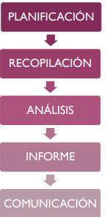

Periodo de referencia de los datos analizados

Los datos recabados son los correspondientes al ejercicio de 2021 Y 2022 , y la recogida de los mismos se ha llevado a cabo en el año 2022.

Personas físicas o jurídica que han intervenido en su elaboración

PERSONA | CARGO
Mónica González Rojas | Responsable RRHH
Gurutz Larrinaga Flores | Oficial CNC
Manuel Chavala Samaniego | Tec Informática IT

ORGANIGRAMA

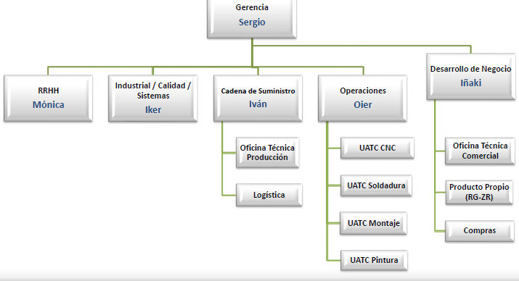

ANALISIS CUANTITATIVO DE LA PLANTILA

Número de personas que forman la plantilla distribuida por sexo

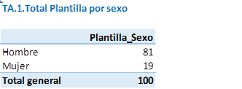

Análisis de personas por puesto de trabajo y sexo

La empresa cuenta con 2 centros de trabajo, uno de ellos en Anguciana y otro en Haro, el grueso de la plantilla presta servicios en el Centro de Anguciana, 83 personas, donde se concentra el trabajo productivo y el resto de la plantilla, se encuadran en el centro de Haro, en el momento de realizar el diagnóstico el número de personas en Haro era de 17 personas.

Centro Anguciana
H M

H M

Dentro del grupo analizado, se encuentra una persona, mujer, en formación dual, a nivel de gestión laboral, se le sitúa en un apartado como Becaria.

Distribución de los puestos de trabajo en % por sexo.

Distribución de la plantilla por edad

INTERVALO | Hombres | Mujeres | Total
20 o menos años | 2 | 0
20 a 25 años | 13 | 3
25 a 30 años | 13 | 1
30 a 35 años | 10 | 5
35 a 40 años | 10 | 3
40 a 45 años | 10 | 0
45 a 50 años | 7 | 3
50 a 55 año | 6 | 2
55 a 60 años | 4 | 2
Más de 60 años | 6
 | 81 | 19

Media de edad

HOMBRES | MUJERES
38 AÑOS | 39 AÑOS

Distribución de edades por categorías y sexos

Puesto por edad, según sexo
 | Hombre | Mujer | Total, general
OFICIAL 3ª ADM | 1 |  | 1
45 a 50 | 1 |  | 1
OFICIAL 1ª | 12 | 1 | 13
55 a 60 | 4 |  | 4
50 a 55 | 1 |  | 1
45 a 50 |  | 1 | 1
35 a 40 | 3 |  | 3
30 a 35 | 3 |  | 3
25 a 30 | 1 |  | 1
PEON ESPECIALISTA | 1 |  | 1
55 a 60 | 1 |  | 1
ORDENANZA |  | 1 | 1
50 a 55 |  | 1 | 1
OFICIAL 3ª | 26 |  | 26
45 a 50 | 3 |  | 3
40 a 45 | 3 |  | 3
35 a 40 | 2 |  | 2
30 a 35 | 1 |  | 1
25 a 30 | 4 |  | 4
20 a 25 | 10 |  | 10
20 o menos | 3 |  | 3
OFICIAL 2ª | 10 | 3 | 13
55 a 60 |  | 2 | 2
60 en adelante | 1 |  | 1
50 a 55 | 2 | 1 | 3
40 a 45 | 1 |  | 1
25 a 30 | 5 |  | 5
20 a 25 | 1 |  | 1
JEFE OTC GR2 |  | 1 | 1
35 a 40 |  | 1 | 1
AUX.ADMTV |  | 4 | 4
35 a 40 |  | 1 | 1
30 a 35 |  | 1 | 1
20 a 25 |  | 2 | 2
ENCARGADO | 13 |  | 13
55 a 60 | 1 |  | 1
60 en adelante | 1 |  | 1
50 a 55 | 1 |  | 1
45 a 50 | 1 |  | 1
40 a 45 | 3 |  | 3
35 a 40 | 4 |  | 4
30 a 35 | 1 |  | 1
25 a 30 | 1 |  | 1
TECNICO ORG. | 3 | 3 | 6
40 a 45 | 1 |  | 1
35 a 40 |  | 1 | 1
30 a 35 | 1 | 2 | 3
25 a 30 | 1 |  | 1
AUX.TCO.OF. | 1 |  | 1
20 a 25 | 1 |  | 1
TECNICO ORG.1ª |  | 1 | 1
30 a 35 |  | 1 | 1
DTOR.PRODUCCION (Gr1) | 1 |  | 1
35 a 40 | 1 |  | 1
DIRECTOR | 2 |  | 2
60 en adelante | 1 |  | 1
50 a 55 | 1 |  | 1
INGENIERO PRL | 1 |  | 1
45 a 50 | 1 |  | 1
MAESTRO SOLDADURA | 1 |  | 1
25 a 30 | 1 |  | 1
DTOR.CALIDAD | 1 |  | 1
30 a 35 | 1 |  | 1
OFICIAL ADM.1ª | 1 | 3 | 4
50 a 55 | 1 |  | 1
45 a 50 |  | 2 | 2
25 a 30 |  | 1 | 1
PEON LOG. | 1 |  | 1
20 a 25 | 1 |  | 1
DELINEANTE PROYECTISTA | 1 |  | 1
25 a 30 | 1 |  | 1
DIR.GERENTE | 1 |  | 1
60 en adelante | 1 |  | 1
BECARIA |  | 1 | 1
20 a 25 |  | 1 | 1
OF. 1ª CHOFER | 1 |  | 1
35 a 40 | 1 |  | 1
JEFE OTP | 1 |  | 1
35 a 40 | 1 |  | 1
MAESTRO CNC | 1 |  | 1
40 a 45 | 1 |  | 1
ENCARGADO Log. |  | 1 | 1
30 a 35 |  | 1 | 1
OFICIAL ADM.2ª | 1 |  | 1
25 a 30 | 1 |  | 1
Total, general | 81 | 19 | 100

En el análisis de la edad, se parte que la edad media de la empresa es de 38 años, por tanto, estamos ante un colectivo de personas jóvenes, la edad media de hombres y mujeres se sitúa en 38 años para hombres y 39 para mujeres.

De los intervalos estudiados, se comprueba que la mujer se encuentra presente prácticamente en todos ellos y el mayor número se concentra en los 30 a 35 años.

Distribución de la plantilla por antigüedad y puesto de trabajo

ANTIGÜEDAD | MUJERES | % mujeres | HOMBRES | % hombres | TOTAL
De 6 meses a 1 año | 2 | 15% | 11 | 85% | 13
De 1 a 3 años | 9 | 32% | 19 | 68% | 28
De 3 a 5 años | 2 | 10% | 18 | 90% | 20
De 6 a 10 años | 3 | 16% | 16 | 84% | 19
Más de 10 años | 3 | 15% | 17 | 85% | 20
TOTAL | 19 | 19% | 81 | 81% | 100

Las mujeres se encuentran presentes en todos los intervalos del estudio de la antigüedad en la empresa, la presencia es mayoritaria en el apartado de 1 a 3 años de antigüedad.

La plantilla es estable, también se nutre de trabajo temporal en función de las necesidades de la empresa.

En el año 2021, en el estudio de las personas en alta y baja sobre un registro de 100 personas, se contabilizan 8 bajas, dentro de estas personas encontramos contratos de interinidad, temporales, prácticas finalizadas y una persona que está en edad de jubilación.

Esta circunstancia unida a la media de edad joven nos sitúa en una empresa que apuesta por las personas y su continuidad y por el desarrollo de las personas en la entidad.

Distribución de personas por contrato y por sexo

TIPO DE CONTRATO | HOMBRES | MUJERES
100 | 46 | 9
150 | 1
189 | 22 | 6
200 |  | 1
402 | 1
410 |  | 1
420 | 11 | 1
421 |  | 1
 | 81 | 19

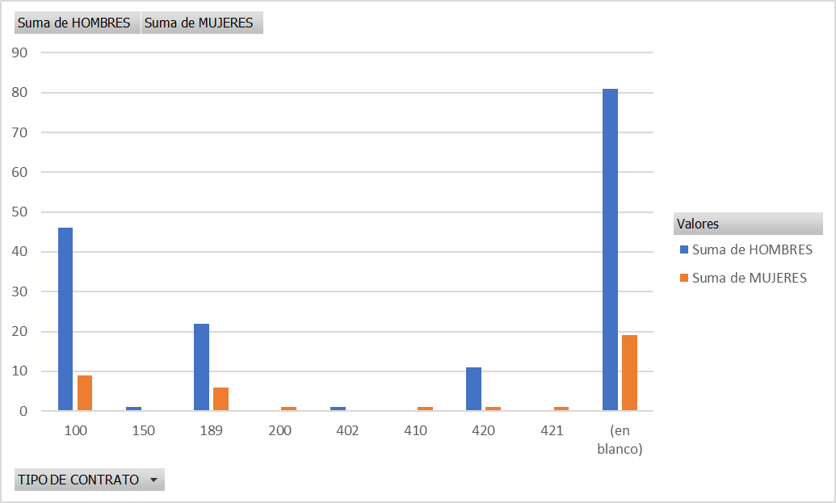

En correlación con lo analizado en la antigüedad de la plantilla, vemos que hay una establidad en las personas que forman parte de la organización, un 85% de las personas está en contrato indefinido y un 15% en contratos temporales, dentro de los cuales se encuadran los formativos.

En cuanto al colectivo femenino, de las 19 personas, 16 está con contrato indefinido, lo que supone un 84, 21%, es un dato que significa que respecto de las mujeres, la entidad no discrimina en la contratación, la persona que se encuentra contratada a tiempo parcial es mujer.
Contrataciones con ETT

Se ha analizado en el informe diagnóstico, las contrataciones realizadas con ETT en 2021.

Las contrataciones de puesta a disposición, se realizan en función de las necesidades productivas de la empresa, siendo un rango de 3 ETT con las que habitualmente se trabaja.

Se han realizado sobre unas 57 contrataciones, de ellas sólo una persona fue mujer, por tanto, cuando se recurre a personal temporal, lo que se oferta desde la entidad de trabajo temporal, son hombres.

Distribución de personas por estudios y desagregados por sexo

Mujeres.

Etiquetas de fila
AUXILIAR ADMINISTRATIVO
GRADO MEDIO GESTION ADMIN.
GRADO SUPERIOR ADMIN.Y FINANZAS
TECNICO GESTION ADMIN.
BECARIA
-
ENCARGADALOG
GRADO SUPERIOR COMERCIO INTERNACIONAL
JEFE OTC G. II
ARQUITECTO TECNICO
OFIC.1ª ADM
GRADO MEDIO ADMIN.
OFICI 1ª ADMINISTRATIVO
GRADO SUPERIOR ADMIN.Y FINANZAS
OFICIAL 1ª
GRADO ESCOLAR
OFICIAL 1ª
DIPLOMADA CIENCIAS EMPRESARIALES
EGB
LICENCIADA CIENCIAS EMPRESARIALES
OFICIAL 2ª
AUX.ADMINISTRATIVO
GRADO ESCOLAR
ORDENANZA
BACHILLER
TECN.ORG.1º
GRADO SUPERIOR ADMIN.Y FINANZAS
TÉCNICO ORGANIZACIÓN DE 1ª
GRADO MEDIO MAQUINA HERRAMIENTA
INGENIERIA CIVIL
INGENIERO ELECT.IND.Y AUTOMATICA

Gráfico Estudios Mujeres.

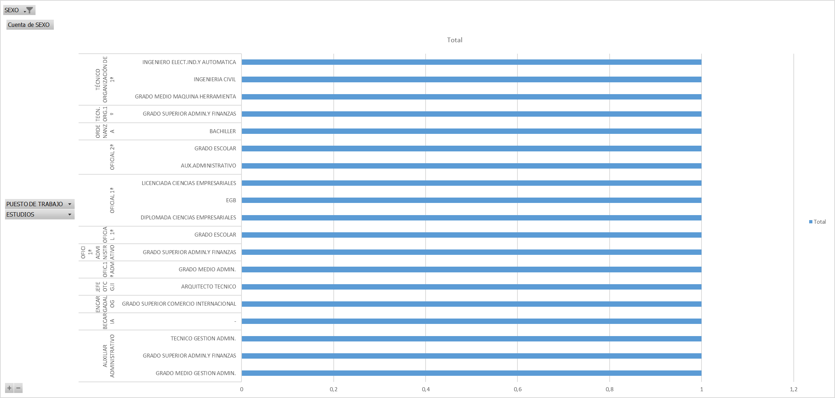
Hombres.

Etiquetas de fila
AUX.TECN. OFICINAS
GRADO SUPERIOR MECANIZADO
AUXILIAR ADMINISTRATIVO
GRADO MEDIO GESTION ADMIN.
GRADO SUPERIOR ADMIN.Y FINANZAS
TECNICO GESTION ADMIN.
BECARIA
-
BECARIO/A
(en blanco)
D.GERENTE
INGENIERO INDUSTRIAL
DELINEANTE PROYECTISTA
INGENIERO MECANICO
DIRECTOR DE ÁREA
MAESTRO INDUSTRIAL
DTOR CALIDAD
INGENIERO MECANICO
DTOR PRODUCCION
ARQUITECTO TECNICO
ENCARGADALOG
GRADO SUPERIOR COMERCIO INTERNACIONAL
ENCARGADO
ESO -ESPEC.CARROCERIAS
FP I MEDIO ELECTRONICA
GRADO ESCOLAR
GRADO MEDIO SOLDADURA
GRADO SUP.CONSTR. METAL.ARQUITECT. TECNICA
GRADO SUPERIOR MECANIZADO
ING.TECNICO IND.MECANICA
TECNICO AUX.ADMINISTRATIVO
ESPECIALISTA
GRADO ESCOLAR
ING.PRL
PERITO-TEC.SUPERIOR PRL
JEFE OT GRUPO III
BACHILLER
JEFE OTC G. II
ARQUITECTO TECNICO
JEFE OTP
TECNICO EN PROYECTOS
MAESTRO CNC
FP SUPERIOR SALUD MEDIOAMBIENTAL
MAESTRO DE TALLER DE 1ª
GRADO SUPERIOR FABRICACION MECANICA
OF 1ª CHOFER
ESO
OF. 3ª ADTVO
DELINEANTE
OFIC 2º ADMIN.
GRADO SUPERIOR ADMIN.Y FINANZAS
OFIC.1ª ADM
GRADO MEDIO ADMIN.
OFICI 1ª ADMINISTRATIVO
GRADO SUPERIOR ADMIN.Y FINANZAS
OFICIAL 1ª
GRADO ESCOLAR
OFICIAL 3ª
FP BASICA FABRICACION Y MONTAJE
OFICIAL 1ª
BACHILLER
BACHILLER SUPERIOR
DIPLOMADA CIENCIAS EMPRESARIALES
EGB
ESO
ESO -SOLDADOR
FP I MEDIO ELECTRICIDAD
GRADO ESCOLAR
INGENIERO TEC.IND.ESTRUCTURAS
LICENCIADA CIENCIAS EMPRESARIALES
OFICIAL 2ª
AUX.ADMINISTRATIVO
CERT.PROFES.OP.AUX.FABRICACION MECANICA
CERT.PROFESIONALIDAD DESARROLLO DE PROYECTOS DE SISTEMAS DE AUTOMAT.INDUSTRIAL
ESO
FP BASICA FABRICACION Y MONTAJE
GRADO ESCOLAR
GRADO MEDIO EQUI.ELECTRON.DE CONSUMO
GRADO MEDIO MECANIZADO
GRADO MEDIO SOLDADURA
GRADO MEDIO TEC.INSTAL. COMUNICACIONES
GRADO MEDIO TEC.MECANIZADO
TECNICO AUX.ELECTRICIDAD
OFICIAL 3ª
BACHILLERATO TECNOLOGICO
CERT.PROFES. SOLDADURA
ESO
FP BASICA FABRICACION MECANICA
FP BASICA FABRICACION Y MONTAJE
FP BASICO SOLDADURA
GRADO ESCOLAR
GRADO MEDIO SOLDADURA
GRADO SUPERIOR MECATRONICA IND.
GRADO SUPERIOR PROGRAN.PRODUCC. FABRICACION MECANICA
PRIMARIOS
(en blanco)
OFICIAL3ª
IGNENIERO MECANICO
OPER.AUX.FABRICACION MECANICA
ORDENANZA
BACHILLER
PEÓN
ESO
TÉC.ORGANIZACIÓN DE 1ª
GRADO SUPERIOR FABRICACION MECANICA
TECN.ORG.1º
GRADO SUPERIOR ADMIN.Y FINANZAS
TÉCNICO ORGANIZACIÓN
INGENIERO TEC.INDUSTRIALES
TÉCNICO ORGANIZACIÓN DE 1ª
GRADO MEDIO MAQUINA HERRAMIENTA
INGENIERIA CIVIL
INGENIERO ELECT.IND.Y AUTOMATICA
DIRECTOR/a
DELINEANTE

En el diagnóstico se reflejan los estudios desagregados por sexo, con el fin de comprobar si se ajustan los puestos de trabajo a los roles profesionales o bien si hay sobrecualificaciones profesionales.

En la organización las mujeres y hombres, se encuentran acordes con su formación y el puesto de trabajo desarrollado, en el caso de las mujeres, en uno de los puestos de oficial de primera si se observa una mayor cualificación, si bien puede ser un caso excepcional.

Respecto a los hombres de la misma manera que el colectivo femenino, no se observan discrepancias formativas y de puesto de trabajo a desempeñar.

En el estudio de los contratos, se reflejaba que existían contratos formativos, por tanto, la entidad se preocupa y atiende, en sus posibilidades, a las personas que se forman en puestos acordes a los de la empresa para poder caminar en su ejercicio profesional, no discriminando en género en este aspecto.

Distribución de personas con hijos/as

A la fecha de realización del diagnóstico, no hay datos recogidos sobre el número de ascendientes, descendientes que las personas tienen a su cargo.

Distribución de las personas por jornadas de trabajo.

Desde la entidad se han aportado los datos que se señalan a continuación.

SEXO | MOD-MOI-MOCIAL-MOADM-LOGISTICA | CATEGORIA PROFESIONAL | PUESTO | CENTRO DE TRABAJO | horario
M | MOD | OFICIAL 2ª | MONTAJE | HARO | PINTURA
M | MOD | OFICIAL 2ª | MONTAJE | HARO | PINTURA
H | MOD | ENCARGADO | PINTURA | HARO | PINTURA
H | MOI | ENCARGADO | PINTURA | HARO | pintura
H | MOD | OFICIAL 1ª | PINTURA | HARO | PINTURA
H | MOD | OFICIAL 1ª | PINTURA | HARO | PINTURA

MOD-MOI-MOCIAL-MOADM-LOGISTICA | CATEGORIA PROFESIONAL | PUESTO | CENTRO DE TRABAJO | horario
MOI | ORDENANZA | LIMPIEZA | ANGUCIANA | limpieza

HORARIOS | HOMBRES | MUJERES | TOTAL
LIMPIEZA | 0 | 1 | 1
PARTIDO | 25 | 9 | 34
PINTURA | 4 | 2 | 6
TURNOS | 52 | 7 | 59

Pintura: Es turno de mañana y tarde.
Limpieza: Es partido, pero con horario propio.

De la distribución de las 19 mujeres, el grueso del colectivo de ellas, se reparten entre la prestación de servicios en turnos y partido, en los hombres se concentran mayor parte del trabajo a turnos.

La inclusión de las personas en el régimen de prestación de servicios se lleva a cabo en función del perfil profesional que lleva a cabo.

Distribución de las personas en función de MOD, MOI, MOADMON Y MOLOGÍSTICA y desagregadas por sexo

Cuenta de SEXO | Etiquetas de columna
Etiquetas de fila | H | M | Total, general
MOADM | 2 | 4 | 6
MOCIAL | 1 |  | 1
MOD | 57 | 4 | 61
MOD-LOGISTICA | 5 |  | 5
MOI | 16 | 11 | 27
Total, general | 81 | 19 | 100

Como se refleja gráficamente, la presencia femenina está más presente en Mano de obra indirecta y de administración, siendo la mano de obra directa cubierta con personal masculino.

Distribución de personas por nivel de Responsabilidad, desagregados por sexo.

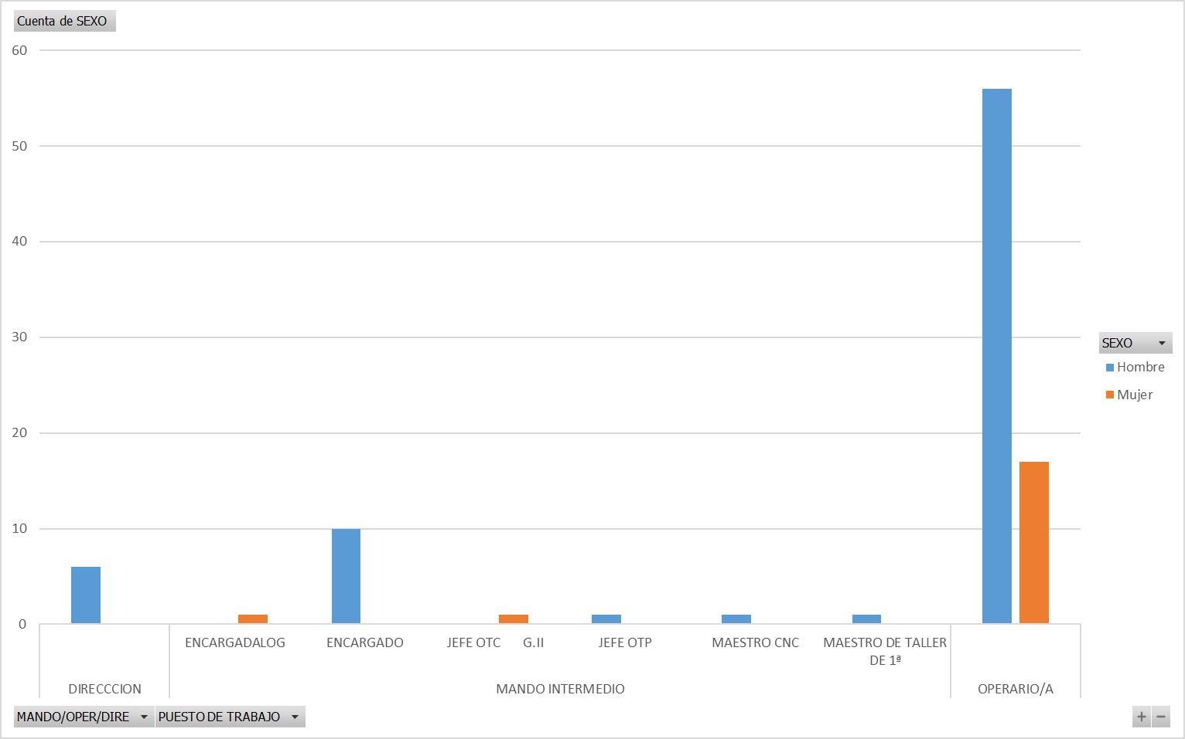
Del estudio de las personas por nivel de Responsabilidad, vemos como las mujeres se incluyen en la parte de Mando intermedio y operario/a, mientras que la Dirección se ocupa por personal masculino.

En la entidad, como se refleja gráficamente, no hay discriminación en los puestos de responsabilidad, siendo totalmente factible que los puestos de responsabilidad se ocupen por hombres y mujeres.

Hay que señalar que en el tiempo en que se ha llevado a cabo el diagnóstico, se ha realizado la selección para el puesto de trabajo de Responsable de RRHH, siendo seleccionado una mujer para este puesto

VALORACIÓN ANÁLISIS CUANTITATIVO

En el análisis cuantitativo de la empresa se han analizado los datos referidos a:
- Edad
- Sexo
- Distribución por puestos de trabajo
- Distribución por contrato de trabajo
- Distribución de las personas por antigüedad
- Distribución de las personas por estudios
- Distribución de personas por jornadas de trabajo y turnicidades.

La distribución de la plantilla de la empresa nos aporta los siguientes porcentajes, 81 hombres frente a 19 mujeres, lo que supone un 81% de la plantilla se engloba en el género masculino frente a una 11% de personal femenino, estos datos que supera un género el 60% sobre otro, nos refleja que estamos ante una empresa masculinizada.

Esta situación es habitual en un sector industrial, donde se desarrolla la actividad de GASORI SL, si tomamos datos de la Comunidad Autónoma de la Rioja, en su portal larioja.org en 2021, los porcentajes de hombres ocupados en el sector industrial es de un 69.52% frente a un 30.54% de mujeres empleadas.

En cuanto a la distribución de las mujeres en las áreas de la empresa, se detecta una presencia en todas las áreas de la empresa, tanto en la parte de producción como en la parte administrativa.

No se detecta una segregación ocupacional, que conlleva que las mujeres ocupen puestos o roles típicamente femeninos como son los puestos administrativos, dado que en GASORI SL, hay mujeres presentes en puestos de Jefatura de OT.

En cuanto a la edad, la media de la empresa es de 38 años, situando la media masculina en 38 años y la media femenina en 39 años.

Exceptuando en el primer tramo de 20 o menos años, la mujer se encuentra presente en todos los tramos, siendo la mayor presencia femenina en el tramo de 30 a 35 años

La plantilla es estable, con antigüedad de más de 10 años en todos los puestos de trabajo, tanto en hombres, como en mujeres.

En el estudio se ha revisado las bajas de contrato en el año 2021, y han sido alrededor de 8 bajas, señalar que entre estas 8 personas hay contratos de interinidad, formativos de prácticas y de una persona que accede a jubilación.

La entidad, suele recurrir en momentos de necesidades productivas al trabajo temporal. En el año 2021, se ha llegado a unas 57 contrataciones, de las cuales solo una persona era mujer.

Las 19 mujeres presentes en la empresa se reparten en los diferentes tramos de antigüedad.

La presencia mayoritaria de mujeres la encontramos en el tramo de 1 a 3 años de antigüedad.

La formación que ostenta a la plantilla es acorde a los puestos de trabajo que desarrolla en la empresa, no se detecta sobre cualificación, ni en el personal masculino ni en el femenino.

En todo momento GASORI SL apuesta por la formación de las personas en su puesto de trabajo, tanto a nivel de requisitos de los puestos de trabajo, y de la normativa de Prevención de Riesgos Laborales del Metal.

La formación se analiza en otro apartado, si bien señalar que, durante el año 2021, se han realizado 8 acciones formativas, donde han participado 57 personas, entre las 57 personas hay 4 mujeres.

Como se ha señalado anteriormente en cuanto a la antigüedad de las personas, el análisis del apartado de contratación nos presenta una fotografía de una plantilla en su totalidad con contrato indefinido y a tiempo completo, en el caso de las mujeres, sólo una de las personas está en jornada parcial y cuenta con una jornada de un 87.5%.

Los datos son de un 85% de personas contratadas a tiempo completo e indefinido, excepto una persona a tiempo parcial y tan solo un 15% en contratación temporal.
En cuanto al colectivo femenino, de las 19 personas, 16 están contratadas de forma indefinida.

Dentro del análisis cuantitativo de la plantilla, se ha analizado como se distribuye la empresa en cuanto a la jornada de prestación de servicios.

La entidad tiene una serie de tiempos de prestación de servicio, que son Limpieza, Partido, Pintura y Turnos.

En cuanto a las mujeres, la mayor parte del colectivo se sitúa en la prestación servicios a turnos, partido y en limpieza.

Dentro del diagnóstico cuantitativo de la empresa, se ha analizado como se sitúan las mujeres respecto de la clasificación de la mano de obra y como se engloban en cuanto a los puestos de responsabilidad.

En el apartado de mano de obra, se ha diferenciado en MOD, MOI, MOADMON, MOLOGÍSTICA, siendo la mayor presencia femenina en Mano de Obra indirecta y en administración.

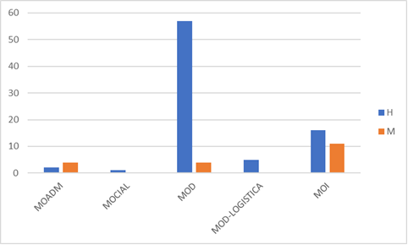

Respecto al análisis en los roles profesionales y responsabilidad, las mujeres si enmarcan en mandos intermedios y operario/a.

Hay que señalar que, en el periodo de estudio, se ha llevado a cabo el proceso selectivo para el puesto de Responsable de RRHH y se ha incorporado una mujer a mediados del 2022.

Situación gráfica de personas y nivel de responsabilidad.

DISTRIBUCIÓN POR SEXO DE LA REPRESENTACIÓN DE LAS PERSONAS TRABAJADORAS

 | 
5 | 0

ANALISIS DE IMAGEN Y COMUNICACIÓN CORPORATIVA INTERNA Y EXTERNA

La imagen que se traslada al exterior a través de la web de empresa es de igualdad, tanto en actividades sociales, como la carrera de empresas, donde se refleja participación masculina y femenina, como en el video corporativo donde hay presencia femenina y masculina desarrollando su trabajo habitual o en actividades formativas.

ANÁLISIS DE IGUALDAD POR MATERIAS

PROCESO DE SELECCIÓN Y CONTRATACIÓN

Del análisis cuantitativo de la plantilla, ya se han extraído datos de la estabilidad de los recursos humanos en la empresa, por tanto, los procesos de selección y contratación no se suelen dar con continuidad, salvo por temas de incorporar nuevas personas ante vacante de puestos por necesidades de la empresa.

Los canales a través de los cuales se incorporan las personas son Centros Educativos, Infojobs, LinkedIn y similares, así como trabajo temporal según las necesidades del servicio.

En cuanto a Trabajo Temporal se suele trabajar con tres entidades diferentes.

En los últimos años, los perfiles incorporados han sido de mano de obra directa para CNC, Soldadura y Pintura, Peones Especialistas u Oficiales.

En Mano de obra directa, hay tres unidades que son CNC, Soldadura y Pintura, en ellas el trabajo a desarrollar suele ser más físico, y es más complicado encontrar personal femenino, como se ha señalado anteriormente nos encontramos ante un sector industrial altamente masculinizado y ello influye también en los procesos de selección. Los perfiles profesionales que se buscan en este apartado son entre otros, Peón Especialista y Oficial de Tercera.

En la sección de montajes, cuya carga física es menor, hay más perfiles de mujeres que participan en la selección.

Las ofertas que se realizan son genéricas y exentas de signos de discriminación, a modo de ejemplo se traslada la oferta de LinkedIn para el puesto de Recursos humanos, cuyo resultado final ha sido la incorporación de una mujer.

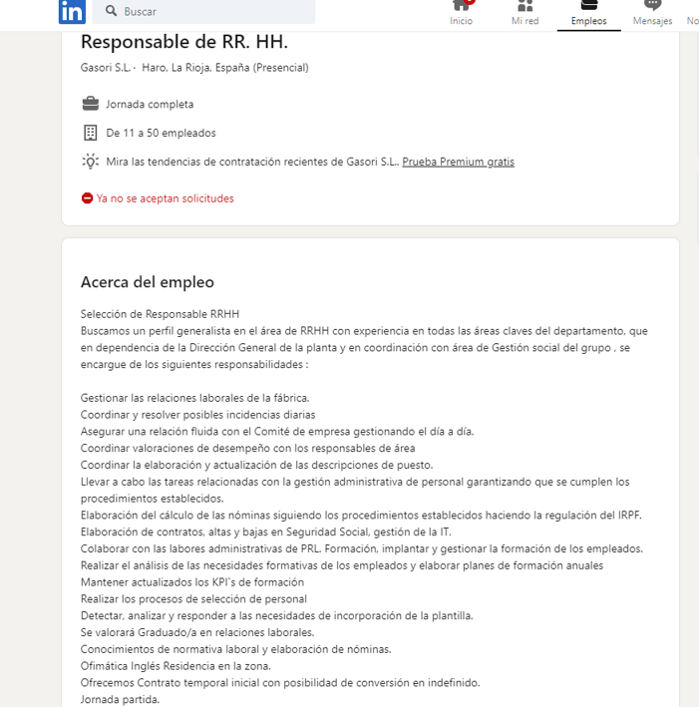

Como se ha señalado, una de las vías de incorporación son Centros Educativos, se trabaja con Centros de la Rioja, Miranda de Ebro, Eguibide (Vitoria-Gasteiz), Universidad de Mondragón, Universidad de Zaragoza, Universidad del País Vasco (UPV) entre otros.

En el momento del estudio del diagnóstico, se estaba en proceso de incorporación de una mujer en CNC a través de formación dual.

En el apartado de selección, una de las partes importantes es la descripción de los puestos a seleccionar, este rol de descripción se lleva a cabo por la Dirección, Maestros de la Sección y por Administración - RRHH.

Los criterios de selección son neutros, objetivos y dirigidos al puesto de trabajo a ocupar.

Las entrevistas, son exentas de signos de discriminación, se llevan a cabo por la persona Responsable y en el caso de que el puesto lo requiera como en soldadura se puede complementar el proceso con una prueba práctica.

FORMACIÓN

En la filosofía y principios de la empresa, está la mejora continua y el estar al día en nuestros productos y en el servicio a nuestros clientes, es por ello por lo que se reflejaba en el análisis cuantitativo que la empresa trabaja en base los siguientes principios:

- Profesionalidad y compromiso
- Optimización y Superación
- La calidad como compensación.

La entidad lleva a cabo la formación, en base a las necesidades detectadas, con especial atención a la parte de la formación a nivel de prevención de riesgos laborales, dado que es entidad afectada por la normativa de la industria del metal.

Atendiendo a la formación a nivel de PRL durante el año 2021 se han formado 57 personas, de las cuales son 4 mujeres y 53 hombres.

Las 4 mujeres han estado formándose en Carretilla Elevadora (1), PRL Trabajos de Montaje S/Ley Metal (2) y Puente Grúa (1)

En cuanto al género, no hay diferencias entre hombres y mujeres para acceder a la formación y no se han detectado discriminaciones en esta área.

La empresa debe llevar a cabo un Plan de Formación Anual con perspectiva de género, en función de sus necesidades.

PROMOCIÓN PROFESIONAL

Se ha llevado análisis de las situaciones de promoción realizadas recientemente, siendo los resultados los que exponen a continuación.

De la entrevista realizada con la empresa se han recogido los datos de personas que han promocionado recientemente, en este caso han sido un hombre y una mujer.

PROMOCIONES RECIENTES REALIZADAS
AÑO | SEXO | N.º PERSONAS
2020 | HOMBRE | 1
2022 | MUJER | 1

La entidad recoge todo este itinerario en una ficha personal con las diferentes formaciones y datos profesionales de la persona.

En ambas situaciones, la promoción ha sido de forma vertical, partiendo de posiciones iniciales inferiores en el organigrama hasta situarse en posiciones de nivel intermedio.

Las conclusiones de lo analizado en la Promoción Profesional, es que en la entidad no hay barreras promocionales por género, todas las personas cuentan con las mismas oportunidades para promocionar profesionalmente.

GASORI SL. lleva cabo la promoción profesional en base a la necesidad de las áreas de la empresa, y en siempre con criterios basados en las personas y no en el género.

En este aspecto de la promoción, en el análisis se detecta que hay gran estabilidad en la plantilla, no lo que no genera vacantes de forma continua, por tanto no es habitual la rotación de personal, dado que no hay vacantes para promoción, esto no obsta para como se ha indicado, cuando la Dirección de la entidad, Maestrías y RRHH observan la necesaria promoción de la persona en base a la combinación de las necesidades organizativas y de las capacidades de la persona, la promoción profesional se suceda.

Hay que destacar que el Convenio de empresa a nivel estatal contiene un apartado para la Promoción profesional.

CLASIFICACION PROFESIONAL Y AUDITORÍA RETRIBUTIVA

Se ha llevado a cabo la Valoración de puestos de trabajo y la correspondiente auditoría retributiva con arreglo a lo establecido en la normativa de referencia, el RD 901/2020, de forma negociada, y con las herramientas que para estas acciones ha dispuesto el Ministerio de igualdad.

Se ha elaborado informes de Valoración de puestos de trabajo, Registro Retributivo y Auditoria retributiva que han sido llevados a la Comisión Negociadora para el examen, consulta y visto bueno de la parte social y parte empresa, dando conformidad a los mismos tal como se recoge en Acta firmada el xx de mes de 2023

Por contener información sensible y confidencial, para la versión Regcon, se recogen las valoraciones alcanzadas en el apartado de Auditoría Retributiva, del presente documento del Plan de Igualdad

CONDICIONES DE TRABAJO

TIPO DE CONTRATO | HOMBRES | MUJERES
100 | 46 | 9
150 | 1
189 | 22 | 6
200 |  | 1
402 | 1
410 |  | 1
420 | 11 | 1
421 |  | 1
 | 81 | 19

Personas por contratos:

Personas por jornadas:

La entidad tiene refiere horarios y jornadas con referencia a esta división, que son Limpieza, Partido, Pintura y Turnos.

En cuanto a las mujeres, la mayor parte del colectivo se sitúa en la prestación servicios a turnos, partido y en limpieza.

Dentro del diagnóstico cuantitativo de la empresa, se ha analizado como se sitúan las mujeres respecto de la clasificación de la mano de obra y como se engloban en cuanto a los puestos de responsabilidad.

En el apartado de mano de obra, se ha diferenciado en MOD, MOI, MOADMON, MOLOGÍSTICA, siendo la mayor presencia femenina en Mano de Obra indirecta y en administración.

Respecto al análisis en los roles profesionales y responsabilidad, las mujeres si enmarcan en mandos intermedios y operario/a.

Hay que señalar que, en el periodo de estudio, se ha llevado a cabo el proceso selectivo para el puesto de Responsable de RRHH y se ha incorporado una mujer a mediados del 2022.

Situación gráfica de personas y nivel de responsabilidad.

Respecto a la Prevención de Riesgos laborales, la empresa cumple la legislación vigente y gestiona la prevención mediante Sistema de Prevención ajeno Cualtis

CORRESPONSABILIDAD

Se recoge en el Artículo 33 del Convenio de Siderometalurgia de la Rioja, el apartado de Licencias y Permisos, en cuanto a las medidas retribuidas y no retribuidas por ausencias laborales.

Los derechos de corresponsabilidad se ejercen tanto por hombres como por mujeres en la medida que los mismos se generan y por los motivos que legalmente se establecen.

INFRARREPRESENTACIÓN FEMENINA

En el proceso de análisis y como se ha reflejado en las diferentes partes que se han analizado, nos encontramos ante una empresa masculinizada, que está presente en el sector del metal, el cual tiene mayor presencia de hombres que de mujeres.

En concreto el número de mujeres presente en la empresa es de 19 mujeres, cuya distribución es la siguiente.

Como se han señalado en el presente informe, el colectivo femenino está presente en las diferentes áreas de la empresa.

Aun siendo menor la presencia femenina en la empresa, se ha destacado en el apartado de Promoción profesional, como en las promociones llevadas a cabo en los recientes ejercicios han promocionado mujeres.

Cuando la empresa recurre al mercado para poder conseguir perfiles en producción, encuentra muchas dificultades el poder incorporar mujeres, de hecho, en los procesos que se abordan no se encuentran perfiles femeninos.

En conclusión, podemos decir que, de los datos analizados, es cierto que hay una menor presencia femenina en la empresa, pero también en positivo es destacable, que las mujeres están presentes en puesto de Mandos intermedios, y por parte de la empresa se trabaja en poder incorporar mayor personal femenino y se propone como acción el poder llevar a cabo acciones para mejorar los ratios de personal femenina en la empresa.

En el apartado de distribución de la Representación Legal de las personas trabajadoras, no hay presencia femenina, dado que nos encontramos con 5 hombres que forman el Comité de empresa.

PREVENCIÓN DEL ACOSO SEXUAL Y POR RAZÓN DE SEXO.

No se han detectado situaciones de acoso en la elaboración del diagnóstico, en el Plan de Igualdad se determinará de forma negociada el Protocolo de Acoso, del cual se llevará a cabo la difusión y formación a todas las personas y niveles de la entidad.

Hay que destacar que GASORI SL, cuenta con un Código de Conducta, donde aborda estos temas, este Código no exime de desarrollar de forma negociada el protocolo de acos, pero pone de manifiesto que la entidad previene las situaciones de acoso en su día a día, recogiendo estas situaciones en su Compliance Laboral en los siguientes apartados:

RESPETO A LAS PERSONAS.
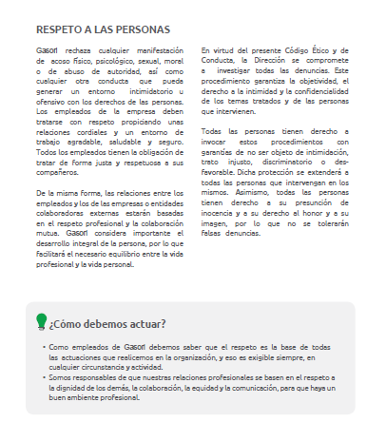

IGUALDAD DE OPORTUNIDADES Y NO DISCRIMINACIÓN.

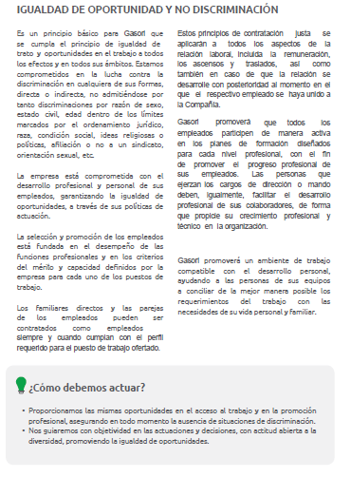
OTRAS DOCUMENTACIONES DE INTERÉS.

La entidad ha aportado para el diagnóstico las encuestas internas de satisfacción personal del 2017 a 2021, en ellas no se ha detectado a nivel de igualdad quejas o situaciones de discriminación.

ANÁLISIS CUESTIONARIOS

En este apartado se recoge, de forma gráfica los resultados de los cuestionarios realizados y cuya valoración se ha realizado en la Comisión Negociadora.

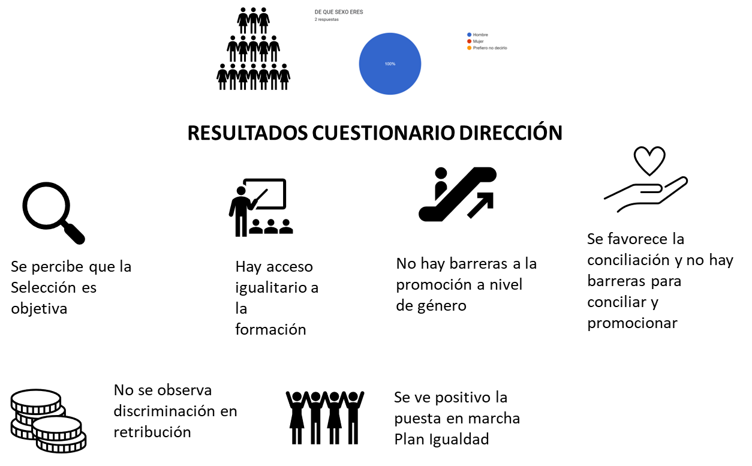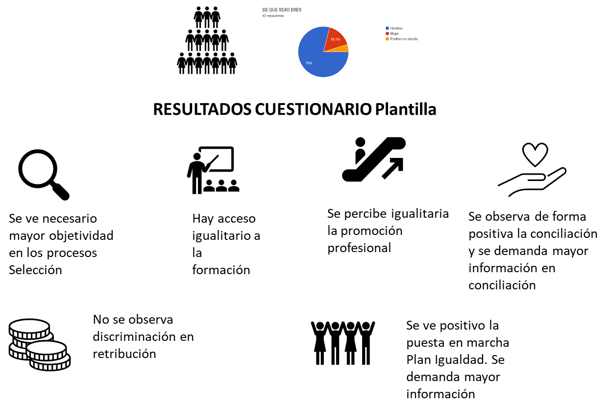

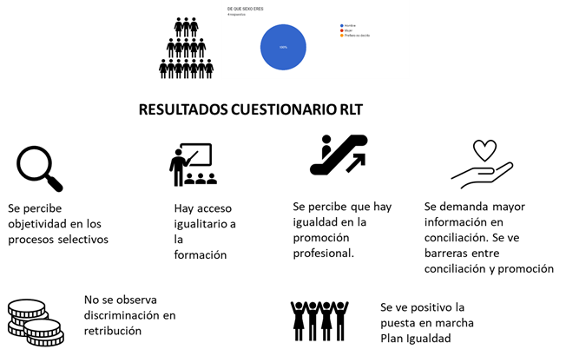

5. RESULTADO AUDITORIA RETRIBUTIVA.
La auditoría retributiva, se ha llevado a cabo en la fase de diagnóstico del Plan de Igualdad de forma negociada y se ha elaborado documento específico que se ha tratado de forma conjunta en el marco de la Comisión Negociadora.

Por contener información sensible y confidencial, para la versión Regcon, se recogen las valoraciones alcanzadas en el estudio y el Plan de Acciones derivada de la Auditoria Realizada.

Se realiza el presente informe de auditoría retributiva con perspectiva de género de la empresa GASORI SL, dentro de la elaboración del Plan de Igualdad de la mercantil y con los datos retributivos que la misma ha proporcionado.

Como metodología se ha seguido lo marcado en la Guía Técnica para la realización de Auditorías Retributivas con perspectiva de género del Ministerio de Igualdad de junio de 2022.

INFORME DE RESULTADOS DE LA AUDITORIA RETRIBUTIVA

- DENOMINACIÓN SOCIAL DE LA ENTIDAD
GASORI SL
CIF: B-26031625
C/ La Loma, 2 2610 Anguciana (La Rioja)

- FECHA DE INICIO Y FIN DE LA AUDITORIA
La auditoría se ha iniciado el 01/02/2023 y se da por finalizada con la firma de acta de acuerdo de la Comisión Negociadora del Plan de Igualdad.

- ALCANCE TEMPORAL DE LA AUDITORIA
El alcance de la auditoría será de 4 años con la correspondiente vigencia del Plan de Igualdad de la empresa

- DIAGNOSTICO RETRIBUTIVO
D1 Resumen de los datos del diagnóstico retributivo
En las retribuciones medias percibidas efectivas, tenemos un valor general de un 16%, y en la medida efectiva de la mediana, el dato es de un 14%
En las retribuciones equiparadas, los datos promedios si sitúan en un 10% y en las retribuciones medianas, nos encontramos con el dato de un 1%.
Los porcentajes que nos aporta el registro se encuentran por debajo del 25% que marca la norma, y los mismo se encuentran por debajo del índice de brecha salarial de la Comunidad Autónoma de la Rioja que se sitúa en un 18,33%, datos INE sobre 2020

Los datos en los registros efectivos son debidos a las situaciones contractuales de altas y bajas, dado que como vemos en una supuesta equiparación los porcentajes disminuyen alcanzando un valor de 0% en las medianas.
A nivel general, encontramos que el colectivo femenino, de las 22 personas, se encuentra presente en todo el arco de puestos de la empresa, excepto ya que el conjunto de mujeres está presente en puestos de producción y soporte como en Responsables de Sección.
En el grupo de los hombres, el grueso del colectivo se encuentra en producción, de las 92 personas, se encuentra dividido en la parte de Dirección y en la parte de producción.

ESCALAS Y PUESTO DE TRABAJO.
Como se ha indicado al inicio del presente documento se ha llevado a cabo una valoración de puestos de trabajo con la determinación de Escalas, en las cuales se ubican los puestos de trabajo.
Como se ha indicado al inicio del presente documento se ha llevado a cabo una valoración de puestos de trabajo con la determinación de Escalas, en las cuales se ubican los puestos de trabajo.

DIFERENCIAS EN LAS ESCALAS
- Escala 04
Explicación:
Formada por el Grupo de Responsables, una de las mujeres, se incorpora a mediados de junio, lo que afecta a las retribuciones efectivas, otra influencia para los datos es que hay mayor antigüedad en los hombres.
En este grupo, en las retribuciones equiparadas las medias en un 15% y las medianas en un 17%, estas diferencias en el estudio realizado derivan en su mayor parte de los Complementos Salariales, lo que requiere una revisión y estudio de los mismos para ver su devengo y aplicación en el Grupo de Responsables.

- Escala 05
Explicación:
Se puede establecer del estudio salarial, que no hay diferencias de envergadura entre mujeres y hombres en este grupo.
Solo hay una mujer lo que impide hacer valores de medias y medianas en este apartado. Los valores que se alcanzan en una equiparación son muy cercanos, lo que indica pocas diferencias.
- Escala 06
Explicación:
En este grupo hay 3 hombres, uno se incorpora en abril de 2022, los otros dos son baja en febrero y abril, de este dato pueden surgir las diferencias en las percepciones efectivas. En los valores equiparados las medias se sitúan en un -8% y en las medianas en un -18%.

- Escala 07
Explicación
Se sitúan en esta escala el grupo de Oficiales Primera, el número de mujeres es de 5, frente a 20 de hombres, los valores porcentuales son bajos en las medias y medianas efectivas 4% y 2% y en equiparadas -4% y 2%.
- Escala 08
Explicación
La explicación de las diferencias en las percepciones efectivas se sitúa en las situaciones contractuales, en la visión de las remuneraciones equiparadas los valores son muy bajos de 0% en medias y de 5% en medianas.
- Escala 09
Explicación
Lo mismo que en el grupo anterior las fechas de incorporación y salida marcan las diferencias, en la equiparación se igualan los valores.

- Escala 10
Explicación
Se ha recogido en este apartado, las becas, que, por su propia naturaleza de estancia en la empresa, y habiendo una situación de dos SC de un hombre, genera las diferencias.

D2 Principales problemas y dificultades detectadas.

La empresa es una empresa masculinizada, y es complicado por el sector y trabajos que se realizan el poder encontrar personal femenino para su incorporación.

Actualmente la empresa no cuenta con una descripción de puestos de trabajo, acción que está desarrollando RRHH a la fecha de esta auditoría.

En el examen del registro, las diferencias generales no son grandes, aun habiendo diferencias de retribuciones entre hombres y mujeres.

La Escala 04, que agrupa a las personas con cargo de Responsable, es la que en una posible equiparación y también en las medidas efectivas, mantiene unos porcentajes mayores en los hombres, derivado de una mayor antigüedad y de diferencias en los complementos salariales, lo cuales se recomienda llevar a estudio para detectar si son los generadores de las diferencias.
- PLAN DE ACTUACIÓN

Descripción de la medida | Realizar la descripción de los puestos de trabajo en GASORI SL
Objetivo que persigue | Tener los datos de cada puesto de trabajo para poder llevar a cabo una VPT
Como se va a ejecutar | RRHH lo está llevando a cabo
A quién va dirigida | Plantilla en general
Persona responsable de su implementación y seguimiento | RRHH
Fechas de desarrollo | 2023-2024
Recursos implicados | Personal INTERNO
Indicadores de Seguimiento y Evaluación | Fichas realizadas  Fichas revisadas por empresa y persona de RRHH  Valoración de puestos de trabajo realizada

Descripción de la medida | Revisar el Complementos Salariales en Escala 04
Objetivo que persigue | Detectar si los conceptos salariales son la causa de las diferencias porcentuales en este Grupo.
Como se va a ejecutar | Elección de los complementos salariales a examinar  Definir los mismos  Revisión de su aplicación
A quién va dirigida | Personas en ESCALA 04
Persona responsable de su implementación y seguimiento | Asesoría de la empresa y RRHH
Fechas de desarrollo | Entrada en vigor Plan a 31/12/2024
Recursos implicados | Personal externo y presupuesto asignado
Indicadores de Seguimiento y Evaluación | Definición realizada del concepto.  Nóminas revisadas 2022/2023  Plan de acción sobre el concepto

- SEGUIMIENTO Y EVALUACIÓN
Las medidas señaladas se incluirán en las acciones del Plan de Igualdad, con epígrafe de Auditoria Retributiva y su seguimiento y evaluación se integra dentro del Sistema de Seguimiento y Evaluación del propio Plan, cuyo órgano encargado será la Comisión de Seguimiento.

E) VIGENCIA AUDITORIA
Cuatro años, siendo las mismas fechas de duración que las que se estimen para el Plan de Igualdad.

Anguciana a 11 de abril de 2023

6. OBJETIVOS GENERALES y ESPECÍFICOS
OBJETIVOS GENERALES
- Cumplimiento de la normativa aplicable en materia de igualdad.
- Alcanzar la igualdad de sexo mediante la promoción, el fortalecimiento y el desarrollo de la plena igualdad de trato y oportunidades de mujeres y hombres en el ámbito de la empresa.
- Promover una cultura organizacional sensible al género que difunda los valores de igualdad que la entidad aplica en sus principios.
- Promover procesos de selección y promoción en igualdad que eviten la segregación vertical y horizontal y la utilización del lenguaje sexista.
- Revisar la incidencia de las formas de contratación atípicas en el colectivo de personas trabajadoras infrarrepresentadas y adoptar medidas correctoras en caso de mayor incidencia sobre estas de tales formas de contratación.
- Garantizar el acceso en igualdad de hombres y mujeres a la formación de empresa, tanto interna como externa.
- Información específica al género subrepresentado de los cursos de formación para puestos que tradicionalmente hayan estado ocupados por el otro género.
- Promover y difundir una imagen interna y externa de la entidad comprometida con la igualdad de oportunidades.
- Garantizar igualdad retributiva para trabajos de igual valor y la igualdad retributiva en áreas concretas donde se han detectado desigualdades por cuestiones de género.
- Establecer medidas para detectar y corregir posibles riesgos para la salud de las trabajadoras, en especial de las mujeres embarazadas.
- Facilitar la conciliación de la vida personal, familiar y laboral de las personas que integran la plantilla de la empresa.
- Difundir los derechos y garantías para las mujeres víctimas de violencia de género.
- Promover y difundir una cultura empresarial y de relaciones personales, basada en el respeto, con tolerancia cero a cualquier situación de acoso moral, sexual, acoso por razón de sexto, orientación sexual o identidad de género, así como cualquier otra condición social de las personas de la entidad.
OBJETIVOS ESPECÍFICOS
- Promover la presencia equilibrada de mujeres y hombres en todos los niveles de la empresa.

- Garantizar que hombres y mujeres de la empresa puedan promocionar en igualdad de oportunidades.

- Formar a la totalidad de la empresa en igualdad.

- Mantenimiento actualizado de las medidas conciliadoras y difusión de estas a las personas de la empresa.

- Aumentar la presencia de mujeres en el área de Producción

- Proporcionar un entorno libre de acoso laboral, acoso sexual y acoso por razón de sexo.

- Difundir el Protocolo de Acoso, entre las personas de la plantilla.

- Garantizar una comunicación no sexista, eliminando sesgos de desigualdad y sensibilizando sobre la igualdad.

7. MEDIDAS PROPUESTAS.
El informe diagnóstico ha aportado una información, sobre la que la Comisión Negociadora ha acordado elaborar unas medidas que son las que forman parte de la acción y fluidez del Plan de Igualdad con la filosofía compartida de que debe ser un documento vivo y adaptable a la situación de la entidad.
En apartados siguientes se tratan la evaluación y seguimiento que forman parte del Plan y de su adecuación al cumplimiento negociado.

ID | AREA ACTUACIÓN | MEDIDA | OBJETIVOS QUE PERSIQUE | PERSONAS DESTINATARIAS | CRONOGRAMA | RESPONSABLE | RECURSOS ASOCIADOS | INDICADORES SEGUIMIENTO
1 | FORMACIÓN | Formación en Igualdad y Protocolo Acoso a Dirección y Mandos intermedios | Formar y sensibilizar en igualdad de género y Acoso ( en sus diferentes dimensiones) a personas con gente a cargo, | DIRECCIONES Y MANDOS INTERMEDIOS | may-23 | RRHH Y ASESORIA EXTERNA |  | Nº de hombres formados  Nº de mujeres formadas  Nº acciones programadas  Nº de hombres y mujeres formados/as por categorias
2 | FORMACIÓN | Formación en Igualdad y Protocolo Acoso a personal de plantilla | Formar y sensibilizar en igualdad de género y Acoso ( en sus diferentes dimensiones) a las personas de la plantilla, para que se tengan nociones de igualdad, conocer el Plan y el Protocolo de Acoso | PLANTILLA EN GENERAL | may-23 | RRHH Y ASESORIA EXTERNA |  | Nº de hombres formados  Nº de mujeres formadas  Nº acciones programadas  Nº de hombres y mujeres formados/as por categorias
3 | SELECCIÓN Y CONTRATACION | Aumentar el ratio de mujeres contratadas en trabajo temporal con ETT | Conseguir que se incorporen más mujeres a puestos de taller en contratación de ETT | PERSONAL DE NUEVA INCORPORACION |  | RRHH |  | nº de contrataciones ETT mujeres/nº de total contrataciones ETT  Comparativa ejercio o periodo anterior de referencia
4 | SELECCIÓN Y CONTRATACION | Aumentar el nº de mujeres que se incorporan a la plantilla | conseguir que se incorporen más mujeres a puestos de taller en contratación por empresa | PERSONAL DE NUEVA INCORPORACION |  | RRHH |  | nº de contrataciones mujeres/nº de total contrataciones  Comparativa ejercio o periodo anterior de referencia
5 | SELECCIÓN Y CONTRATACION | Promocionar la entidad en Centros de FP para captar mayor personal femenino | Conseguir perfiles femeninos para puesto subrepresentados en la empresa | PERSONAL DE NUEVA INCORPORACION |  | RRHH Y COMISION DE SEGUIMIENTO |  | nº de candidaturas recibidas desagregadas mujeres / nº de candidaturas totales recibidas  Nº de Visitas y Centros visitados
7 | CONCILIACION | Recoger los datos de plantilla con personas a cargo, ascendientes o descendientes o personas de afinidad | Tener registrados los datos de personas a cargo para las medidas conciliadoras y promover acciones en la empresa en función de la necesidad. Nueva Ley de Familia. | PLANTILLA EN GENERAL |  | RRHH Y COMISION DE SEGUIMIENTO |  | Nº de personas con necesidades/nº de personas total de la empresa  Datos desagregados por sexo de personas con responsablidad de cuidado
8 | CONCILIACION | Recoger en un documento las politicas de conciliación de la empresa y Convenio de aplicación | Actualizar las medidas conciliadoras y difundir las mismas en la empresa | PLANTILLA EN GENERAL |  | RRHH Y COMISION DE SEGUIMIENTO |  | Documento realizado. SI/NO
9 | COMUNICACIÓN | Desarrollar una comunicación inclusiva en la empresa | Difundir y sensibilizar a la plantilla en general sobre comunicación inclusiva | PLANTILLA EN GENERAL |  | RRHH Y ASESORIA EXTERNA |  | Nº de acciones realizadas  Documento de comunicación inclusiva creado SI/NO
10 | RETRIBUCIONES | PLAN ACCION ADUITORIA. Estudio de Complementos Salariales Escala04 | Desarrollo del Plan de Acción de la Auditoria Retributiva | PERSONAL ESCALA 04 |  | RRHH. ASESORIA EXTERNA. COMISION SEGUMIENTO |  | Informe del Estudio realizado

8. SISTEMA DE SEGUIMIENTO
Las diferentes acciones del Plan llevan el correspondiente seguimiento con el fin de obtener información relativa a la ejecución del Plan.
El seguimiento facilita el buen desarrollo del Plan de Igualdad a la vez que constituye un elemento mismo del desarrollo.
Las acciones se han dotado de indicadores y de un tiempo de realización para ver su evolución y su grado de cumplimiento.
A través del seguimiento, la organización en su conjunto, y las personas responsables del Plan de Igualdad en particular, pueden conocer:
- Si las acciones previstas se están llevando a cabo en tiempo y forma.
- Que dificultades surgen en este proceso
- Como se resuelven tales dificultades, y
- Que ha supuesto ello sobre la propia ejecución del Plan de Igualdad.
Las partes han dispuesto que este seguimiento será llevado a cabo por la Comisión de Seguimiento, tal como se dispone en el artículo 8 del RD 901/2020.
En el I Plan de Igualdad de GASORI SL serán las mismas personas de la Comisión Negociadora las que van a formar parte del órgano de seguimiento, dado que son las personas conocedoras desde el inicio de lo creado en igualdad y han recibido formación para ello.
COMISIÓN DE SEGUIMIENTO
PARTES:
I. -Por Empresa

PERSONA | CARGO
Sergio Loma Azpitarte | Dirección y Gerencia
Mónica González Rojas | Responsable RRHH

II.- Por la parte social
PERSONA | CARGO
Gurutz Larrañaga Flores | Oficial CNC
Manuel Chavala Samaniego | Tco Informatica. IT

Asimismo, podrá contar en sus reuniones con el asesoramiento de personas ajenas a la empresa especialmente cualificadas en las materias del Plan de Igualdad.

REGLAS DE FUNCIONAMIENTO.
Sustituciones:
Las personas que integren la Comisión de Seguimiento podrán ser sustituidas por
otras en los siguientes casos:
- Una vez exceda el periodo previsto para la implementación del Plan de Igualdad.
- En el caso de que alguna persona desee renunciar a su pertenencia a la Comisión.
- En el caso de que alguna persona, por los motivos que fuera, abandone la empresa.
- En el caso de bajas de larga duración, excedencias o cualquier otra situación prevista con una duración mayor a un año, y que impida el normal funcionamiento de la Comisión.
El procedimiento será comunicarlo a la Comisión de Seguimiento, que serán las personas encargadas de sustituir a esa persona, ya sea de la parte empresarial o de la parte social, según corresponda. En cualquier caso, ambas partes son legítimas para incorporar a la persona que consideren oportuna.
Funciones de la Comisión de seguimiento:
Entre otras, la Comisión de Seguimiento tendrá las siguientes funciones:
- Promover el principio de igualdad y no discriminación.
- Definir plazos de ejecución de las acciones y medidas positivas a tomar, por medio de los
cronogramas y los indicadores que permitan evaluar la eficacia de estas medidas.
- Acordar con la dirección de la empresa el establecimiento y puesta en marcha de medidas
de conciliación y corresponsabilidad
- Conocer las denuncias que tengan lugar sobre temas de acoso en cualquiera de sus formas, así como promover el establecimiento de medidas que eviten cualquier tipo de situación de acoso, tales como la elaboración y difusión de códigos de buenas prácticas, la realización de campañas informativas o acciones formativas.
- Seguimiento, tanto de la aplicación de las medidas que se establezcan para fomentar la igualdad, como del cumplimiento y desarrollo de este Plan de Igualdad.
- Promover acciones formativas y de sensibilización como Jornadas sobre Igualdad.
- Elaborar anualmente un informe de evaluación del Plan de Igualdad que reflejará el grado
de consecución de los objetivos establecidos y el de aplicación de cada una de medidas.
- Resolución de los conflictos surgidos de la interpretación de lo recogido en el Plan de Igualdad.
- Participación en la elaboración de procedimientos y materiales relacionados con
el Plan.
- Realizar la difusión del Plan y de sus avances al conjunto de la plantilla.
Funcionamiento de la Comisión de seguimiento:
Una vez elaborado el Plan de Igualdad, la Comisión de seguimiento se reunirá de forma ordinaria UNA vez al año, de forma ANUAL, de forma presencial.
Las reuniones serán convocadas por la persona responsable de la implantación del plan de igualdad, quien deberá elaborar el orden del día de las reuniones y levantar acta de los comentarios realizados por cualquiera de las partes y de los acuerdos adoptados. Las convocatorias a las reuniones ordinarias se realizarán por correo electrónico con una antelación mínima 15 días
Asimismo, se podrán convocar reuniones extraordinarias a solicitud de cualquiera de las partes por el mismo procedimiento de antelación antes descrito.
Los motivos para la convocatoria de reuniones extraordinarias serán:
- Conocimiento por parte de alguno de los miembros de la Comisión de situaciones de discriminación directa o indirecta.
- Intención de la empresa de optar a certificaciones, subvenciones o ayudas en Materia de igualdad.
- Reestructuraciones o cambios organizacionales que supongan una diferencia sustancial en cuanto al número de hombres y mujeres en la plantilla, posibilidades de ascenso o promoción o cualquier otra área recogida en las acciones del Plan de Igualdad que pueda dar lugar a la reelaboración del diagnóstico de género y/o de las acciones del Plan de Igualdad.
Y en todo caso cuando se den circunstancias excepcionales en el transcurso de la ejecución y vigencia del Plan.
Actas:
De cada reunión se levantará un acta, firmada por todas las personas que integran la Comisión y en la que se hará constar el resumen de los temas tratados, acuerdos y desacuerdos.
Los resultados del seguimiento y sus correspondientes informes formaran partes de la evaluación el Plan.
Confidencialidad:
Todas las personas componentes de la Comisión se comprometen a tratar con confidencialidad la información, datos, documentos, y/o cualquier otra información de la que se hiciera uso en el seno de esta o les fuera entregada y que no esté recogida en el acta.
Medios:
Para el cumplimiento de las funciones encomendadas a la Comisión de Seguimiento, la empresa se compromete a facilitar los medios necesarios, en especial:
- Lugar adecuado para celebrar las reuniones.
- Material preciso para ellas.
- Aportar la información estadística, desagregada por sexo, establecida en los criterios de seguimiento acordados para cada una de las medidas con la periodicidad correspondiente.
9. SISTEMA DE EVALUACIÓN.
La evaluación es el mecanismo que permite conocer el grado de cumplimiento de los objetivos definidos y de las medidas del plan ejecutadas, todo ello en relación la implantación y seguimiento del Plan de Igualdad.
OBJETIVOS:
- Conocer el grado de cumplimiento del Plan y conocer su desarrollo
- Comprobar si el Plan de Igualdad ha conseguido los objetivos propuestos
- Valorar la adecuación de recursos, metodologías, herramientas y estrategias empleadas en su implementación.
- Identificar áreas de mejora o nuevas necesidades que requieran la modificación de las medidas adoptadas o el diseño de nuevas actuaciones.

PERSONAS Y ÓRGANOS QUE INTERVIENEN

A través e informes y cuestionarios, las personas y órganos intervinientes realizarán la evaluación del Plan de Igualdad.

DIMENSIONES DE LA EVALUACIÓN
Tres son los ejes básicos, que componen el sistema de evaluación.
¿Qué se ha hecho? EVALUACIÓN DE RESULTADO
¿Cómo se ha hecho? EVALUACIÓN DE PROCESO

¿Qué se ha conseguido? EVALUACIÓN DE IMPACTO

EVALUACIÓN DE RESULTADOS | - Grado de cumplimiento de los objetivos planteados  - Grado de consecución de los resultados esperados  - Nivel de corrección de las desigualdades emprendidas
EVALUACIÓN DE PROCESO | - Nivel de desarrollo de las acciones emprendidas  - Grado de dificultad encontrado y/o percibido en el desarrollo de acciones  - Tipo de dificultades y soluciones aportadas  - Cambios producidos en las acciones y desarrollo del plan  - Grado de incorporación de la igualdad de oportunidades entre mujeres y hombres en la gestión de la empresa.
EVALUACIÓN DE IMPACTO | - Cambios en la cultura empresarial: actitudes de la dirección y la plantilla, en las prácticas de recursos humanos  - Reducción de desequilibrios en la presencia y participación de mujeres y hombres.

EL INFORME DE EVALUACIÓN COMO HERRAMIENTA.
Complementado con otras herramientas como cuestionarios o entrevistas, si así se valora, la comisión de seguimiento será la encargada de redactar de forma negociada, el correspondiente informe de evaluación en las tres dimensiones descritas:
¿Qué se ha hecho? EVALUACIÓN DE RESULTADO
¿Cómo se ha hecho? EVALUACIÓN DE PROCESO

¿Qué se ha conseguido? EVALUACIÓN DE IMPACTO.

10. CRONOGRAMA
(La temporalización se fijará en la ficha de cada acción).
ID | ACCIONES | AREA ACTUACIÓN | 2023 | 2024 | 2025 | 2026 | 2027
1 | Formación en Igualdad y Protocolo Acoso a Dirección y Mandos intermedios | FORMACIÓN | X
2 | Formación en Igualdad y Protocolo Acoso a personal de plantilla | FORMACIÓN | X
3 | Aumentar el ratio de mujeres contratadas en trabajo temporal con ETT | SELECCIÓN Y CONTRATACION |  | X | X
4 | Aumentar el nº de mujeres que se incorporan a la plantilla | SELECCIÓN Y CONTRATACION
5 | Promocionar la entidad en Centros de FP para captar mayor personal femenino | SELECCIÓN Y CONTRATACION |  | X | X
6 | Recoger los datos de plantilla con personas a cargo, ascendientes o descendientes o personas de afinidad | CONCILIACION | X
7 | Recoger en un documento las políticas de conciliación de la empresa y Convenio de aplicación | CONCILIACION | X
8 | Desarrollar una comunicación inclusiva en la empresa | COMUNICACIÓN | X
9 | PLAN ACCION ADUITORIA. Estudio de Complementos Salariales Escala04 | RETRIBUCIONES |  | X | X | X | X

11. PROCEDIMIENTO DE MODIFICACIÓN.
El RD 901/2020 en su artículo 9 con el epígrafe Vigencia, seguimiento, evaluación y revisión del Plan recoge las circunstancias en que el Plan de Igualdad debe revisarse, a parte de los plazos de revisión contenidos en el propio Plan.
Estas circunstancias son las siguientes:
9.2
- Cuando deba hacerse como consecuencia de los resultados del seguimiento previstos en los apartados 4 y 6 siguientes.
- Cuando se ponga de manifiesto su falta de adecuación a los requisitos legales y reglamentarios o su insuficiencia como resultado de la actuación de la Inspección de Trabajo y Seguridad Social.
- En los supuestos de fusión, absorción, transmisión o modificación del estatus jurídico de la empresa.
- Ante cualquier incidencia que modifique de manera sustancial la plantilla de la empresa, sus métodos de trabajo, organización o sistemas retributivos, incluidas las inaplicaciones de convenio y las modificaciones sustanciales de condiciones de trabajo o las situaciones analizadas en el diagnóstico de situación que haya servido de base para su elaboración.
- Cuando por resolución judicial condene a la empresa por discriminación directa o indirecta por razón de sexo o cuando se determine la falta de adecuación del plan de igualdad a los requisitos legales o reglamentarios.
9.3 Cuando por circunstancias debidamente motivadas resulte necesario, la revisión implicará la actualización del diagnóstico, así como de las medidas del plan de igualdad en la medida necesaria,
A tenor de lo expuesto, la Comisión Negociadora, en este apartado sobre el proceso de modificación, expresa como llevará a cabo las modificaciones que puedan surgir debido a las circunstancias expuestas
SITUACIÓN | PROCEDIMIENTO | OBSERVACIONES
Cuando deba hacerse como consecuencia de los resultados del seguimiento previstos en los apartados 4 y 6 siguientes | El procedimiento en estos casos será el recogido en el Plan de Igualdad en el apartado de Seguimiento y Evaluación
Cuando se ponga de manifiesto su falta de adecuación a los requisitos legales y reglamentarios o su insuficiencia como resultado de la actuación de la Inspección de Trabajo y Seguridad Social. | Se procederá a convocar una reunión de la Comisión de Seguimiento, para el estudio y propuesta de resolución de la acción Inspectora.  De común acuerdo se levantará acta correspondiente y si fuera necesario se revisarán diagnóstico y medidas | La convocatoria seguirá el proceso habitual de la Comisión de Seguimiento, mail y fijar fecha para la reunión
En los supuestos de fusión, absorción, transmisión o modificación del estatus jurídico de la empresa | Previo a la situación de fusión, absorción, transmisión o modificación del estatus jurídico de la empresa, la Comisión de Seguimiento, estudiará la situación y emitirá informe recogido en acta con el proceso a seguir en cada caso.
Ante cualquier incidencia que modifique de manera sustancial la plantilla de la empresa, sus métodos de trabajo, organización o sistemas retributivos, incluidas las inaplicaciones de convenio y las modificaciones sustanciales de condiciones de trabajo o las situaciones analizadas en el diagnóstico de situación que haya servido de base para su elaboración. | La Comisión de seguimiento, estudiará cada caso en esta situación en reunión conjunta, recabará los datos de personas afectadas por las medidas y emitirá informe con actuaciones sobre el Plan y si es necesario adaptará el mismo a la situación que se genere. | Se fundamentará en Acta e informe
Cuando por resolución judicial condene a la empresa por discriminación directa o indirecta por razón de sexo o cuando se determine la falta de adecuación del plan de igualdad a los requisitos legales o reglamentarios. | La Comisión de seguimiento, evaluará el protocolo de acoso y donde ha fallado el mismo, ante la sanción por discriminación.  Revisará el protocolo y sus fases.  Evaluará si es necesaria formaciones en la entidad para Dirección y Plantilla con el fin de evitar sucesos similares a futuro.

En todo momento en los procesos de revisión, modificación y discrepancias se usarán modelos colaborativos (Derecho Colaborativo, mediación y arbitraje entre otras) para la búsqueda del Acuerdo, con el fin de evitar las situaciones litigiosas.

Las partes que conforman la Comisión Negociadora acuerdan, que en el caso de que las discrepancias surgidas no puedan ser solventadas en el seno de la Comisión de Seguimiento del Plan de Igualdad, se acudirá a servicios de arbitraje, mediación y conciliación, previo intento de resolver las discrepancias de manera conciliadora y evitando el conflicto.

